**附件**

湖南艺术职业学院新标识系统及释义

一、校标图案及释义

1.校标标准图



2.校标延展图



3.校标释义

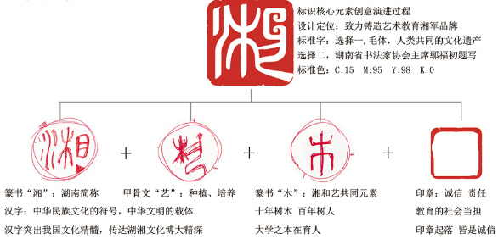

二、楼名及释义

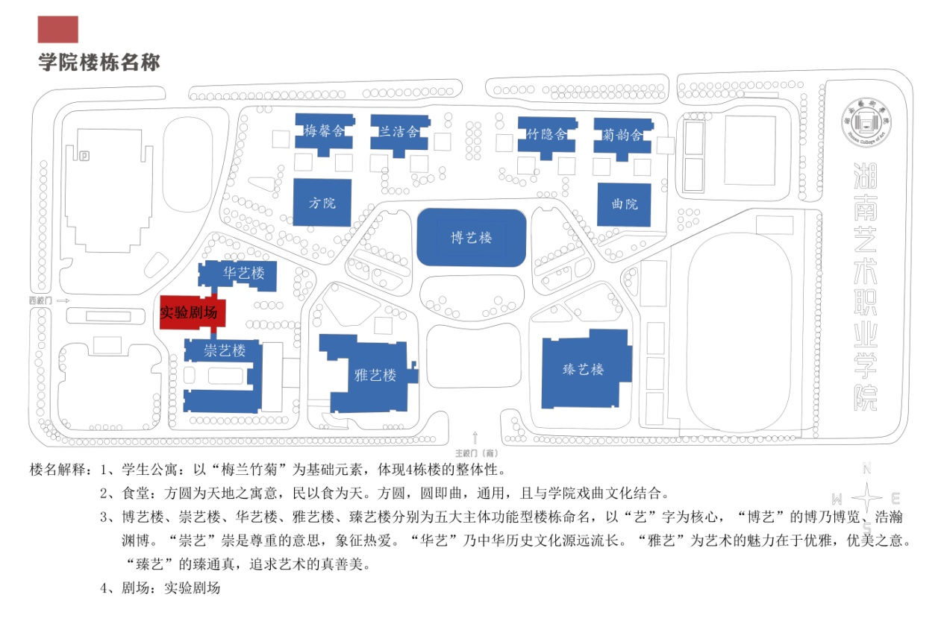

三、路名及释义

